Jueves 7 de junio.
Tobías 6,10-11a; Dios los trajo para que mi hija se case contigo
Salmo responsorial 127 Dichosos los que temen al Señor.
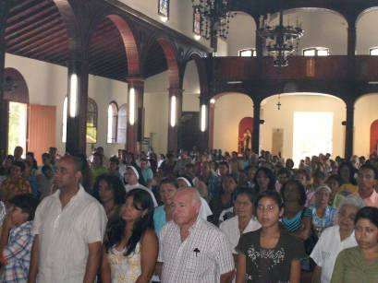
Mc 12,28b-34 Ama al Señor con todo tu corazón, y al prójimo como a ti mismo “En aquel tiempo, un escriba se acercó a Jesús y le preguntó: ¿Qué mandamiento es el primero de todos?" Respondió Jesús: "El primero es: Escucha, Israel, el Señor, nuestro Dios, es el único Señor: amarás al Señor, tu Dios, con todo tu corazón, con toda tu alma, con toda tu mente, con todo tu ser. El segundo es éste: "Amarás a tu prójimo como a ti mismo. No hay mandamiento mayor que éstos. El escriba replicó: Muy bien, Maestro, tienes razón cuando dices que el Señor es uno solo y no hay otro fuera de él; y que amarlo con todo el corazón, con todo el entendimiento y con todo el ser, y amar al prójimo como a uno mismo vale más que todos los holocaustos y sacrificios. Jesús, viendo que había respondido sensatamente, le dijo: No estás lejos del reino de Dios. Y nadie se atrevió a hacerle más preguntas”
Mandamiento primario
- Recordemos que para la época hay 613 preceptos
- Hoy se le pide a Jesús que diga cuál es el mandamiento fundamental.
- El diálogo es amistoso, sin polémica.
- Veamos como después le dice el Señor: No está lejos del reino de Dios.
- Pues ha captado que el amor a Dios y al hermano es lo principal.
Lo que llama la atención es…
- Es la unión sin ninguna fisura entre los dos mandamientos.
- El segundo es semejante al primero.
No hay mandamiento mayor que éstos
- Une los dos en uno solo
¿Por qué son inseparables?
- Amor a Dios y el amor al hermano.
- Amamos a Dios porque el nos amó primero
- Y si alguno dice amar a Dios y aborrece al hermano es un mentiroso.
- Es la señal de ser buen cristiano.
- Ese amor es el mayor valor de la Buena Noticia
- Hermanos e hijos del mismo Padre.
El amor de Dios y de los hombres
- Es el contenido esencial de la liturgia cristiana.
- En la santa Misa se realiza la unión indisoluble entre el amor de Dios y el amor de todos los hombres.
Nuestra religión es…
- Nuestra religión se funda en el amor de Dios
- Es una religión que crea vida en derredor.
San Juan Bosco
Sacerdote que quedó huérfano y le tocó saborear la dureza de los trabajos, estudiando de noche, luego mozo de café, sastre, zapatero, carpintero, herrero y los domingos para atraer a os niños hace de ilusionista y acróbata. Se dedicó por entero a os barrios pobres de Turín. Buscaba a los muchachos sin hogar, volcados en las calles y envueltos en la drogadicción, la delincuencia y la vagancia. Remediar este mal dedicó toda su vida. Enseñando a conocer la fe, a prepararse para ganarse el sustento honradamente. Sin castigar a nadie, atrayendo a todos con la bondad y la simpatía. Fundó la congregación denominada los salesianos en homenaje a Francisco de Sales y para la juventud femenina las Hermanas de María Auxiliadora.
"El Amor es el hecho mismo de amar." San Agustín
diosbendice1@cantv.net

